Plano de Aula
Unidade Didática: Ginástica Acrobática  Função Didática: exercitação  Sessão nº 6 de 6  Duração: 50 Min | Ano:7  Turma: A  Nº de Alunos: 26 Aula nº: 61  Data: 19/02/2015  Hora: 10.25 | Material: colchões  Local: ESAG  Espaço: CRE

Objetivos da Aula: Exercitação de esquemas/imagens de Ginástica acrobática em grupo
Habilidades motoras: esquemas de Grupo
Condição física:
Conceitos psicossociais: Respeito; Cooperação; Empenho; Autonomia.

Parte | TP | Objetivos Comportamentais | Situação de Aprendizagem | Componentes Criticas | Organiz. Alunos/Prof.
Inicial | 5’  5'  5' | Apresentar aos alunos os objetivos e a organização da aula;  Ativação Geral mobilizando todas as estruturas articulares e musculares que serão solicitadas durante a aula.  Mobilização Articular | Alunos distribuídos em semicírculo.  Alunos distribuídos por colunas. Trabalho realizado por vagas. Corrida continua; Rotação dos braços para a frente/trás e alternados. Corrida com elevação dos joelhos; Corrida lateral; Deslocamentos defensivos para a frente/trás.  Os alunos realizam mobilização Articular do pescoço; Pulsos; MI e MS | -Atenção  - Sempre em movimento;  - Vai;  Grande Amplitudes;  Troca;  Aguenta; | 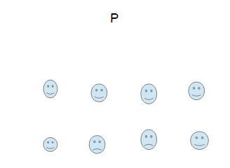
Fundamental | 20’ | Os alunos continuam a criação de uma sequência de grupo. | Os alunos divididos em 2 grupos iniciam a criação de uma sequência. | Todos os alunos tem de participar.
Final | 5’ | Retorno à calma | Pequena conversa com os alunos. | Atenção

